LANDGANGSINFORMATIONEN PHILIPSBURG / ST. MAARTEN

|  |  |
| --- | --- |
| **Sonntag,**  **27.10.2024** | **Philipsburg** ist die Hauptstadt des niederländischen Teils von St. Maarten, einer karibischen Insel, die zwischen dem Atlantischen Ozean und der Karibik liegt. Es wurde 1763 von den Niederländern gegründet und nach Prinz Wilhelm von Oranien benannt. Die Stadt hat eine reiche Geschichte, die von der kolonialen Vergangenheit geprägt ist Es ist außerdem bekannt für seine Einkaufsmöglichkeiten, insbesondere für **Duty-Free-Shops** [6], die eine Vielzahl von Produkten von Schmuck bis hin zu Parfums anbieten als auch für seine lebhaften Karnevalsfeiern, die normalerweise im Februar oder März stattfinden und eine Vielzahl von Paraden, Musik und Tanz umfassen. Philipsburg ist leicht erreichbar, mit einem internationalen Flughafen (Princess Juliana International Airport) in der Nähe, der von vielen internationalen Fluggesellschaften angeflogen wird. Das Klima ist tropisch, mit warmen Temperaturen das ganze Jahr über und einer Regenzeit von Mai bis November. Erwarten Sie bitte keine europäische Pünktlichkeit und Zuverlässigkeit von den Gastgebern. Hier laufen die Uhren anders. Protest wütender oder unhöflicher, zumal richtet gar nichts aus sondern ruft bei den Einheimischen Verwunderung oder Ärger hervor. **Der Machineel Tree, ein Laubbaum mit herzförmigen Blättern wächst an fast jedem Strand.** **Wenn es regnet sollte man keinen Schutz unter dem Baum suchen, da das Wasser die giftigen ätherischen Öle der Blätter und Früchte aufnimmt und Hautreizungen verursacht.** **Denken Sie daran, Sonnenschutz aufzutragen und einen Hut zu tragen, da die Sonne in der Karibik sehr stark sein kann.** |
| **Pier & Shuttle:**  **Taxi:**  **Tourist-Info:**  **Währung:**  **Sehenswertes:** | MS Amadea liegt am **A.C. Wathey Cruise Terminal**, ca. 2 km vom Zentrum entfernt. I.d.R. gibt es einen kostenfreien Trolley-Service zum ca. 500 m entfernten Hafenausgang. Der bekannte Maho Beach (ca. 15 km entfernt) ist schnell mit dem Taxi zu erreichen, welche voraussichtlich an der Pier bereit stehen.  Taxis stehen in der Nähe der Pier bzw. im Stadtzentrum bereit bereit oder können gerufen werden unter +17215225584. Zusätzlich stehen täglich zwischen 08.00 Uhr und 17.00 Uhr **Wassertaxis** [5] in der Nähe des Kreuzfahrthafens bereit, die Sie direkt in das Stadtzentrum von Philipsburg bringen.  Die offizielle Touristen-Information ist das **Office de Tourisme de Saint Martin** [i]. Diese befindet sich in 12 rue du Général de Gaulle.Oder unter *www.st-martin.org*  Der **US-Dollar ($)** ist die offizielle Währung der Niederländischen Antillen;  Kreditkarten werden bevorzugt.  In **Philipsburg** und auf St. Maarten gibt es viele Aktivitäten und Sehenswürdigkeiten, die man unbedingt erleben sollte. Hier sind einige Highlights: **Die Strandpromenade** [1]ist ein beliebter Ort zum Flanieren, Essen und Einkaufen. Hier gibt es zahlreiche Geschäfte, Restaurants und Bars.  Das **St. Maarten Museum** [2] bietet Einblicke in die Geschichte und Kultur der Insel. In der Nähe von Philipsburg befindet sich **Maho Beach** [3], bekannt für die beeindruckenden Landungen von Flugzeugen, die direkt über den Strand fliegen. Andere Strände in und um Philipsburg, wie **Great Bay Beach** [4], sind ideal zum Entspannen, Schwimmen und Sonnenbaden. Touristinnen und Touristen können eine Vielzahl von Wassersportarten genießen, darunter Schnorcheln, Tauchen, Jet-Ski und Bootsfahrten. In Philipsburg, der Hauptstadt von St. Maarten, gibt es eine Vielzahl köstlicher Gerichte und Getränke, die Sie unbedingt probieren sollten. Hier sind einige Empfehlungen: **Callaloo**: Ein Gericht aus grünen Blättern (häufig Amaranth oder Taroblätter), das oft mit Kokosmilch und Gewürzen gekocht wird. Es kann als Beilage oder Hauptgericht serviert werden. **Karibisches Bier**: Probieren Sie lokale Biere wie "Carib" oder "Presidente", die gut zu den meisten Gerichten passen. **Coconut Cake**: Ein saftiger Kuchen, der mit Kokosnuss zubereitet wird und häufig als Dessert serviert wird.    Weitere Informationen über die Region finden Sie in der Phoenix-App und im Marco-Polo Reiseführer ab Seite 85.  **Ihr Phoenix-Team wünscht Ihnen schöne Eindrücke in St. Maarten!**  **(Angaben gemäß Agentur & Internet – ohne Gewähr!)** |

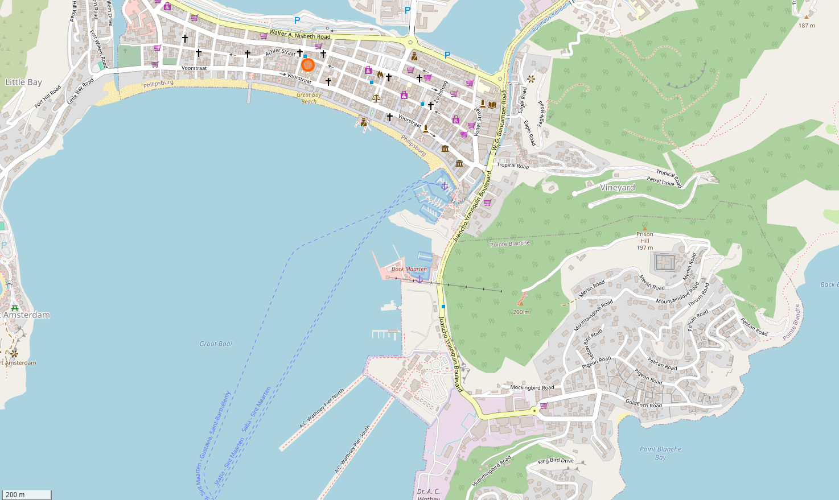

1

2

5

i&

6

**MS Amadea**

4

3

Torre di Ligny